THỰC ĐƠN NGÀY 13 THÁNG 10 NĂM 2023
ĂN SÁNG  -Sữa Ussure gold  -Miến vịt  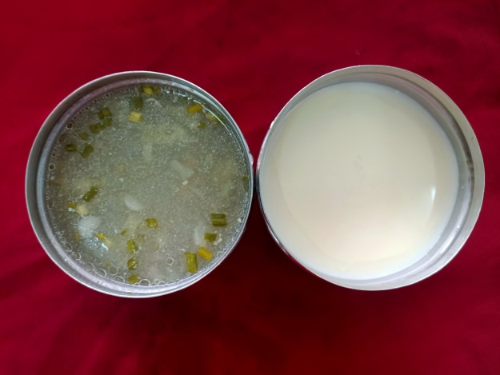 | ĂN TRƯA  -Cơm chiên cá mặn  -Hoành thánh chiên  -Bánh phòng chiên  -soup bí đỏ nấu thịt  -Puding trứng sữa  -Nước tắc  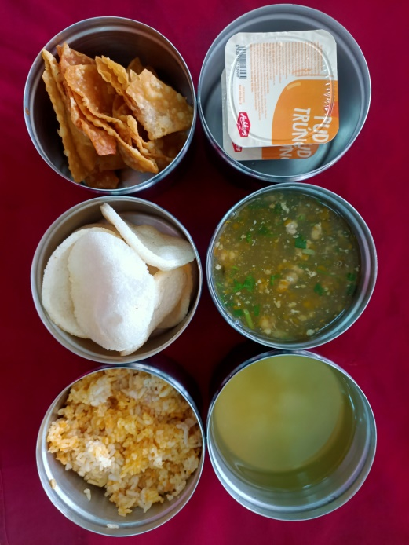 | ĂN XẾ  -Bánh bông lan dâu  -Sữa Netsure  